

**BỘ THÔNG TIN VÀ TRUYỀN THÔNG**

**HỌC VIỆN CÔNG NGHỆ BƯU CHÍNH VIỄN THÔNG**

**BÁO CÁO**

Cấu trúc dữ liệu và giải thuật

***Đề tài*:**

**Xây dựng chương trình quản lý vật tư**

**Giảng viên : Hồ Nhật Minh**

**Sinh viên thực hiện : N20DCAT022 – Võ Đặng Quốc Huy**

**Lớp : D20CQAT01-N**

**Khoá : 2020 – 2025**

**Hệ : ĐẠI HỌC CHÍNH QUY**

**TP.HCM, tháng 05/2023**

**Đề bài**

Quản lý nhập xuất vật tư: Ta tổ chức các danh sách sau:

- Danh sách Vattu : cây nhị phân tìm kiếm ( MAVT (C10), TENVT, DVT, Số lượng tồn)

- Danh sách Nhanvien : danh sách tuyến tính là 1 mảng con trỏ (MANV, HO, TEN,

PHAI, con trỏ dshd): con trỏ dshd sẽ trỏ đến danh sách các hóa đơn mà nhân viên đó đã

lập. Danh sách nhân viên có tối đa 500 nhân viên

- Danh sách HOADON : danh sách liên kết đơn(SoHD (C20), Ngày lập hóa đơn, Loai,

con trỏ cthd). Lọai chỉ nhận ‘N’ (phiếu nhập) hoặc ‘X’ (phiếu xuất); con trỏ cthd sẻ trỏ

đến danh sách chi tiết các vật tư của hóa đơn đó.

- Danh sách CT_HOADON : danh sách liên kết đơn ( MAVT, Soluong, Dongia, %VAT).

Chương trình có các chức năng sau:

a/ Nhập vật tư : cho phép cập nhật (thêm / xóa / hiệu chỉnh ) thông tin của vật tư; riêng số

lượng tồn chỉ cho phép nhập khi đó là vật tư mới.

b/ In danh sách vật tư tồn kho : liệt kê ds vật tư ra màn hình theo thứ tự tên vật tư tăng dần.

Kết xuất : Mã VT Tên vật tư Đơn vị tính Số lượng tồn

c/ Nhập nhân viên: Cập nhập các nhân viên dựa vào mã nhân viên, họ, tên không được rỗng.

d/ In danh sách nhân viên theo thứ tự tên nhân viên tăng dần, nếu trùng tên thì tăng dần theo

họ ra màn hình, 1 nhân viên / dòng

e/ Lập hóa đơn nhập/Lập hóa đơn xuất: nhập vào số hóa đơn, ngày lập, loại (chỉ nhận ký tự N

hoặc X). Sau đó, tiếp tục cho phép nhập các vật tư của hóa đơn đó; Căn cứ vào loại hóa đơn,

chương trình sẽ tự động cập nhật số lượng tồn.

Lưu ý:

- Nếu số lượng xuất không đủ hàng thì báo lỗi và in ra số lượng tồn hiện có trong

kho;

**-** Chỉ được phép xóa vật tư đang lập của hóa đơn hiện tại. Khi hóa đơn đã ghi

thì không được xóa các vật tư trog hóa đơn

f/ In hóa đơn : In hóa đơn dựa vào số hóa đơn do ta nhập vào

g/ Thống kê các hóa đơn trong 1 khỏang thời gian: nhập vào 2 thời điểm *từ ngày* , *đến ngày*,

chương trình sẽ in ra các hóa đơn được lập trong khoảng thời gian như trên. Kết xuất:

BẢNG LIỆT KÊ CÁC HÓA ĐƠN TRONG KHOẢNG THỜI GIAN

Từ ngày : ##/##/#### Đến ngày : ##/##/####

Số HĐ Ngày lập Loại HĐ Họ tên NV lập Trị giá hóa đơn

h/ In 10 vật tư có doanh thu cao nhất trong 1 khoảng thời gian.

**Lưu ý:** Chương trình cho phép lưu các danh sách vào file; Kiểm tra các điều kiện khi nhập

làm dữ liệu bị sai.

**Bài làm**

Chương trình sẽ được lập trình giao diện bằng ngôn ngữ lập trình C# với 1 form chính và 3 form phụ. Trong form chính có 4 tab control là Vật tư, Nhân viên, Hóa đơn và Thống kê tương ứng với các chức năng mà đề bài yêu cầu. Riêng 3 form còn lại phục vụ cho việc lập hóa đơn.

Source code:

https://drive.google.com/drive/folders/19_aGVRu7hEW3wCsfcHTqd8Ybk4OsEMCn?usp=drive_link

Video quay lại kết quả: https://drive.google.com/drive/folders/1Ihex3CQLPiZt5NKxXi-41yu8AnNXT02p?usp=drive_link

**Câu a và b:**

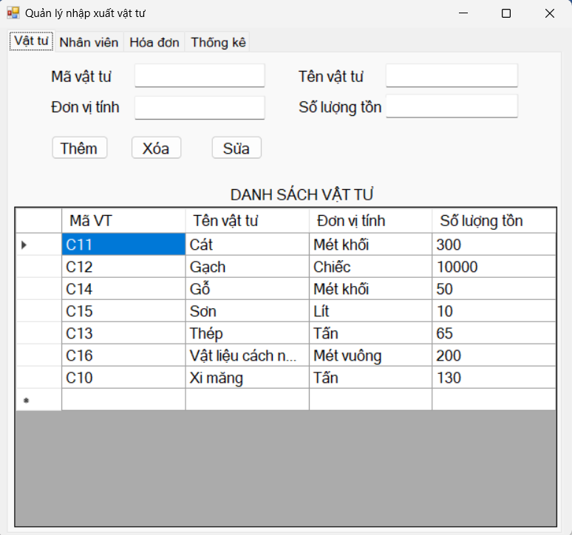

Danh sách vật tư là một cây nhị phân tìm kiếm. Thứ tự sắp xếp các node tăng dần theo kiểu duyệt cây inoder search so sánh theo mã vật tư.

Danh sách vật tư được in tăng dần theo tên vật tư. Danh sách được sắp xếp bằng giải thuật sắp xếp Burbble sort

- Code cấu trúc dữ liệu:

public class NodeVT

{

public VatTu vattu;

public NodeVT left;

public NodeVT right;

public NodeVT(VatTu vattu, NodeVT left, NodeVT right)

{

this.vattu = vattu;

this.left = left;

this.right = right;

}

}

public class DSVatTu

{

public NodeVT root;

public DSVatTu()

{

root = null;

}

}

- Code sắp xếp Burbble sort:

public VatTu[] sapXepMangVatTu(VatTu[] arr_dsvt)

{

int count = arr_dsvt.Count(n => n != null);

for (int i = count - 1; i >= 0; i--)

{

bool stop = true;

for (int j = 0; j < i; j++)

{

if (string.Compare(arr_dsvt[j].Tenvt, arr_dsvt[j + 1].Tenvt) > 0)

{

VatTu temp = arr_dsvt[j];

arr_dsvt[j] = arr_dsvt[j + 1];

arr_dsvt[j + 1] = temp;

stop = false;

}

}

if (stop)

break;

}

return arr_dsvt;

}

* Chức năng thêm:

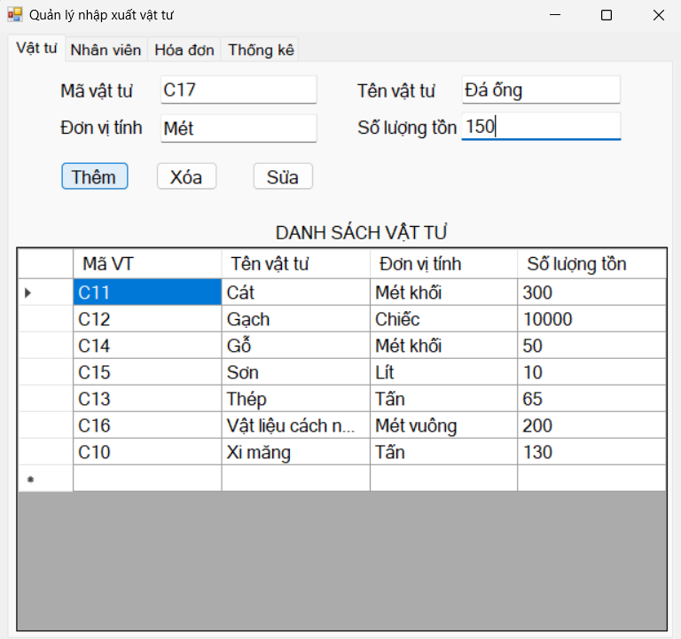

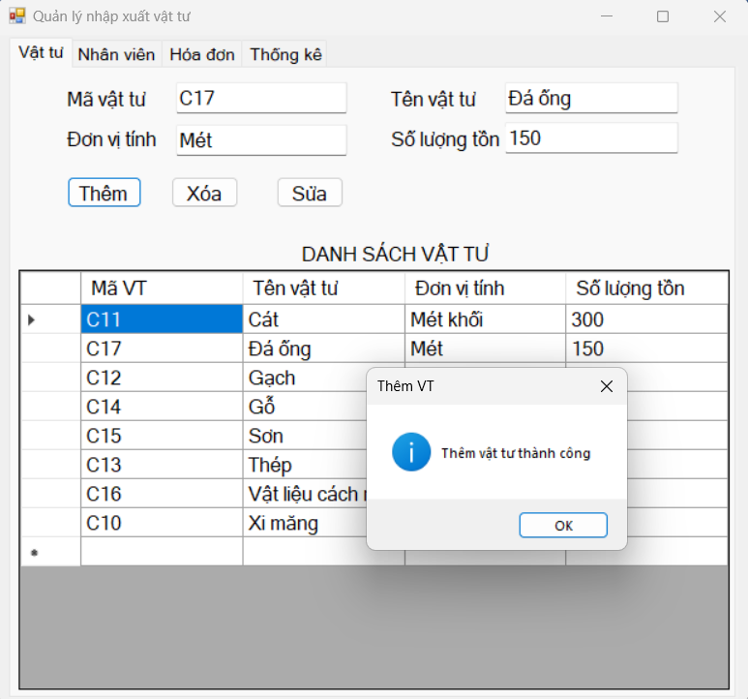

* Chức năng xóa:

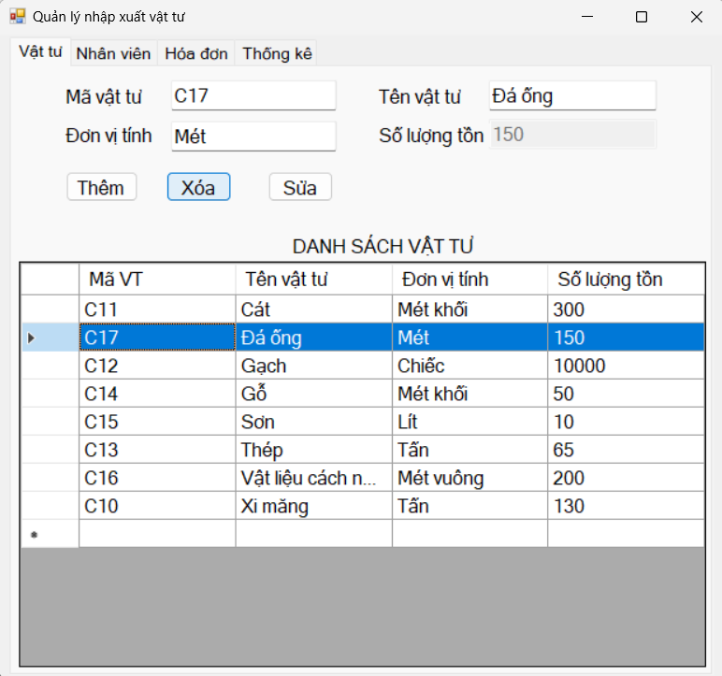

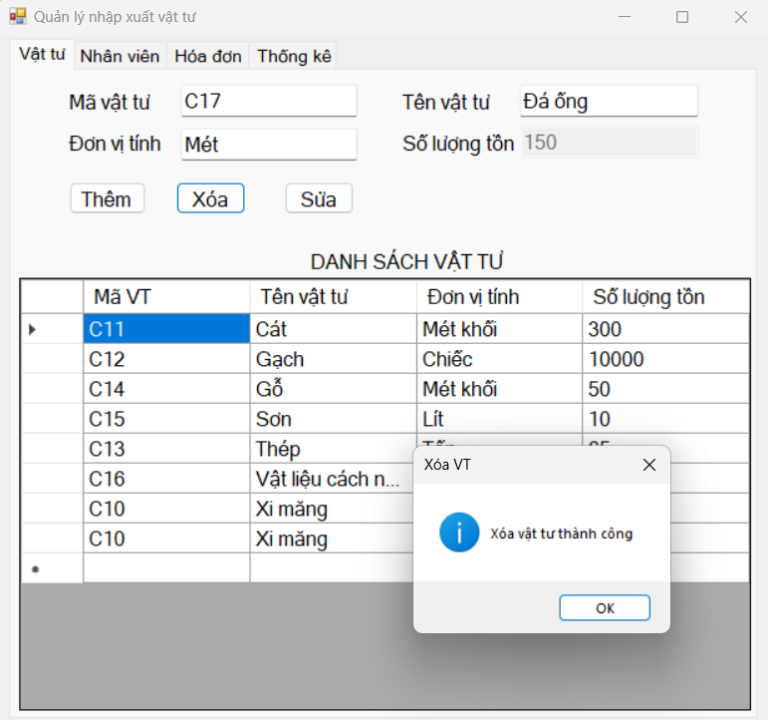

* Chức năng sửa:

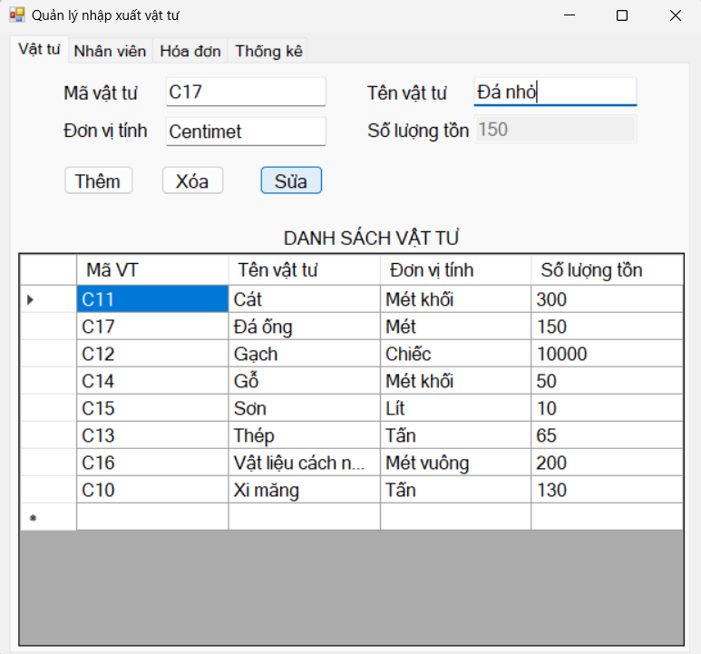

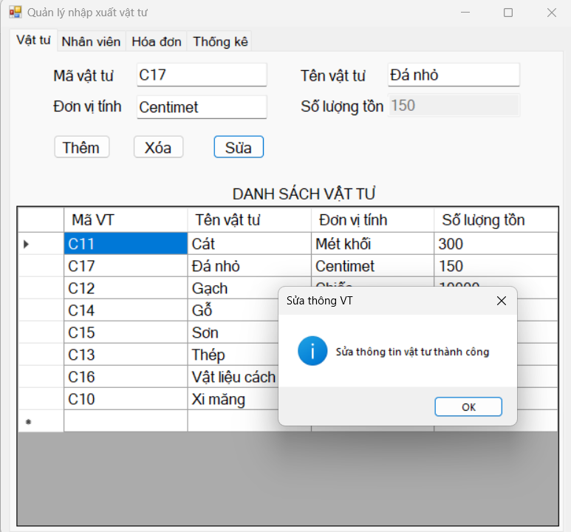

**Câu b và c:**

Danh sách nhân viên là một mảng tự tạo gọi là DSNhanVien với các phương thức tương tự như mảng mặc định. Trong danh sách chứa các đối tượng nhân viên có các thuộc tính như đề bài và một danh sách con DSHoaDon tương ứng với các hóa đơn mà nhân viên đó tạo, có thể coi danh sách con này là con trỏ trỏ tới DSHoaDon chính. Danh sách nhân viên được sắp xếp tăng dần theo tên, nếu tên trùng nhau thì sắp xếp theo họ. Giải thuật sắp xếp được áp dụng là giải thuật Burbble sort.

- Code cấu trúc dữ liệu:

public class DSNhanVien

{

private NhanVien[] dsnv;

private int upper;

private int amount;

public int Amount { get => amount; set => amount = value; }

public DSNhanVien(int size)

{

dsnv = new NhanVien[size];

upper = size - 1;

amount = 0;

}

}

- Code sắp xếp giải thuật Bubble sort:

public void sapXepNhanVien()

{

for (int i = amount - 1; i >= 0; i--)

{

bool stop = true;

for (int j = 0; j < i; j++)

{

if (dsnv[j] == null || dsnv[j + 1] == null)

{

continue;

}

else if (string.Compare(dsnv[j].Ten, dsnv[j + 1].Ten) > 0)

{

NhanVien temp = dsnv[j];

dsnv[j] = dsnv[j + 1];

dsnv[j + 1] = temp;

stop = false;

}

else if (string.Compare(dsnv[j].Ten, dsnv[j + 1].Ten) == 0)

{

if (string.Compare(dsnv[j].Ho, dsnv[j + 1].Ho) > 0)

{

NhanVien temp = dsnv[j];

dsnv[j] = dsnv[j + 1];

dsnv[j + 1] = temp;

stop = false;

}

}

}

if (stop)

break;

}

}

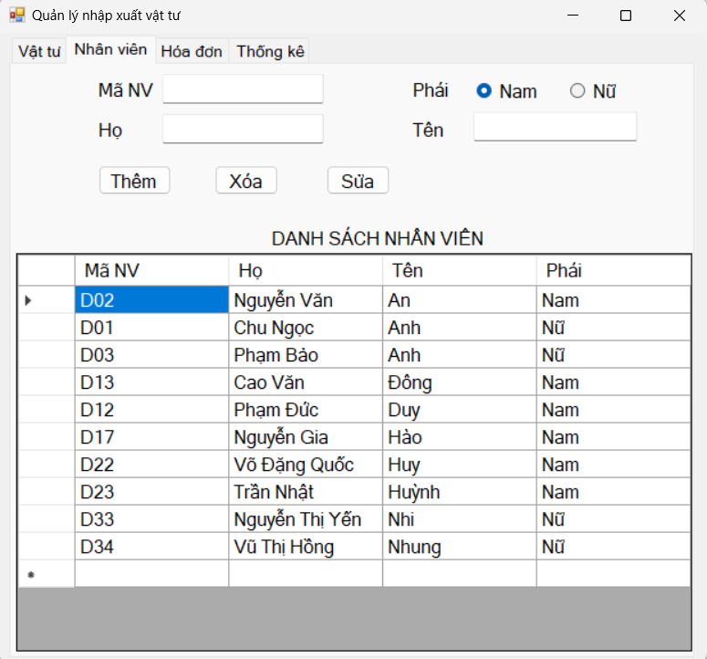

* Thêm nhân viên:

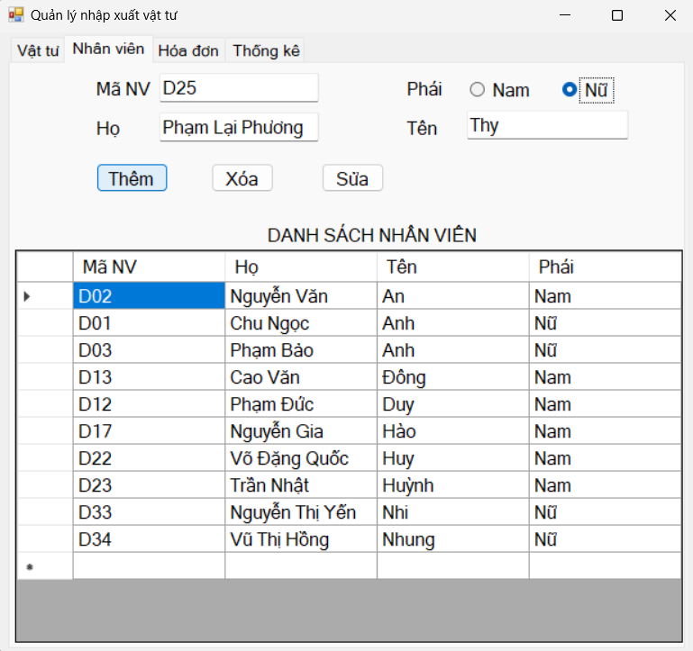

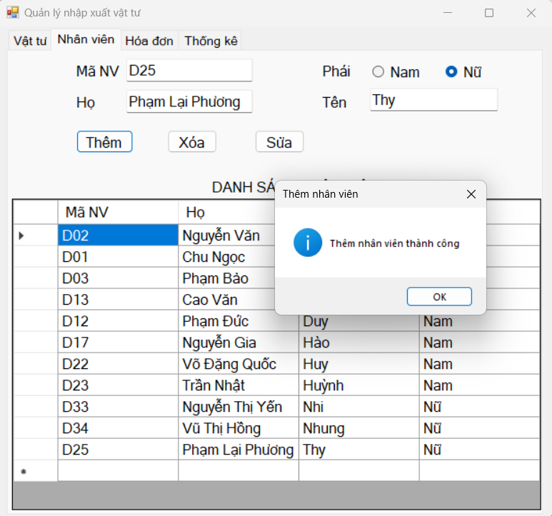

* Xóa nhân viên:

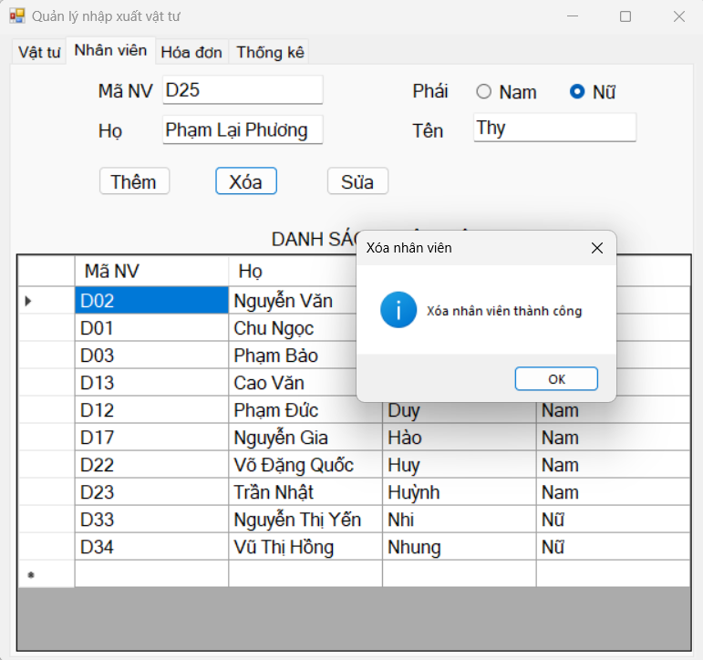

* Sửa nhân viên:

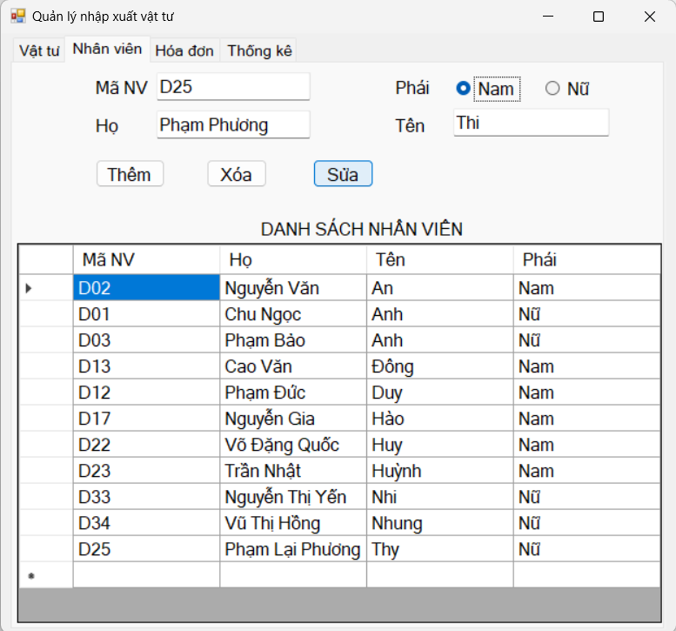

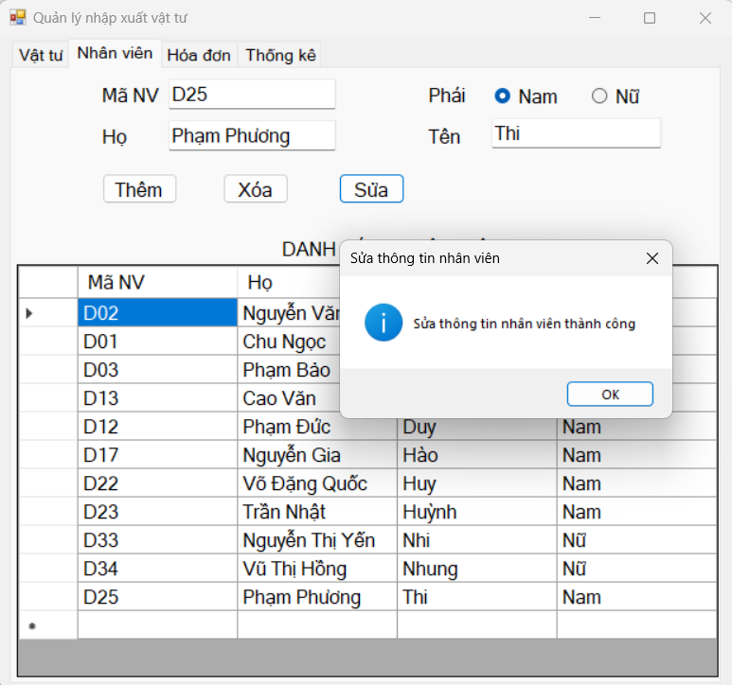

**Câu e, f, g:**

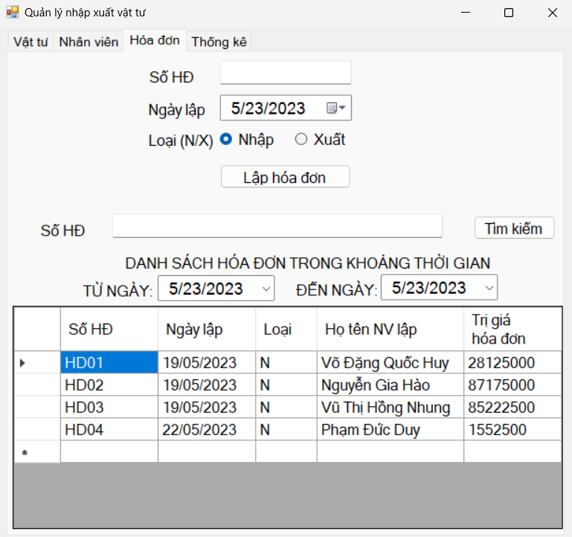

Danh sách hóa đơn là một danh sách liên kết đơn DSHoaDon. Trong đó, danh sách chứa các đối tượng hóa đơn có các thuộc tính theo đề bài và một danh sách chi tiết hóa đơn con gọi là DSCTHoaDon tương ứng với các chi tiết hóa đơn có trong từng hóa đơn. Ta có thể coi danh sách con này là con trỏ trỏ tới danh sách DSCTHoaDon chính. Danh sách hóa đơn ban đầu được in tất cả các hóa đơn đã tạo cùng với họ tên nhân viên lập và trị giá hóa đơn của nó. Trị giá hóa đơn được tính bằng tổng cộng của từng trị giá của chi tiết hóa đơn được liên kết với hóa đơn đó.

- Code cấu trúc dữ liệu DSHoaDon:

public class NodeHD

{

private HoaDon hd;

private NodeHD next;

public HoaDon Hd { get => hd; set => hd = value; }

public NodeHD Next { get => next; set => next = value; }

public NodeHD(HoaDon hd, NodeHD next)

{

Hd = hd;

Next = next;

}

}

public class DSHoaDon

{

private NodeHD head;

private NodeHD tail;

private int size;

public NodeHD Tail { get => tail; set => tail = value; }

public int Size { get => size; set => size = value; }

public DSHoaDon(NodeHD head, NodeHD tail)

{

this.head = head;

this.tail = tail;

size = 0;

}

}

- Code cấu trúc dữ liệu DSCTHoaDon:

public class NodeCTHD

{

private CTHoaDon cthd;

private NodeCTHD next;

public CTHoaDon Cthd { get => cthd; set => cthd = value; }

public NodeCTHD Next { get => next; set => next = value; }

public NodeCTHD(CTHoaDon cthd, NodeCTHD next)

{

Cthd = cthd;

Next = next;

}

}

public class DSCTHoaDon

{

private NodeCTHD head;

private NodeCTHD tail;

private int size;

public NodeCTHD Tail { get => tail; set => tail = value; }

public int Size { get => size; set => size = value; }

public DSCTHoaDon(NodeCTHD head, NodeCTHD tail)

{

this.head = head;

this.tail = tail;

size = 0;

}

}

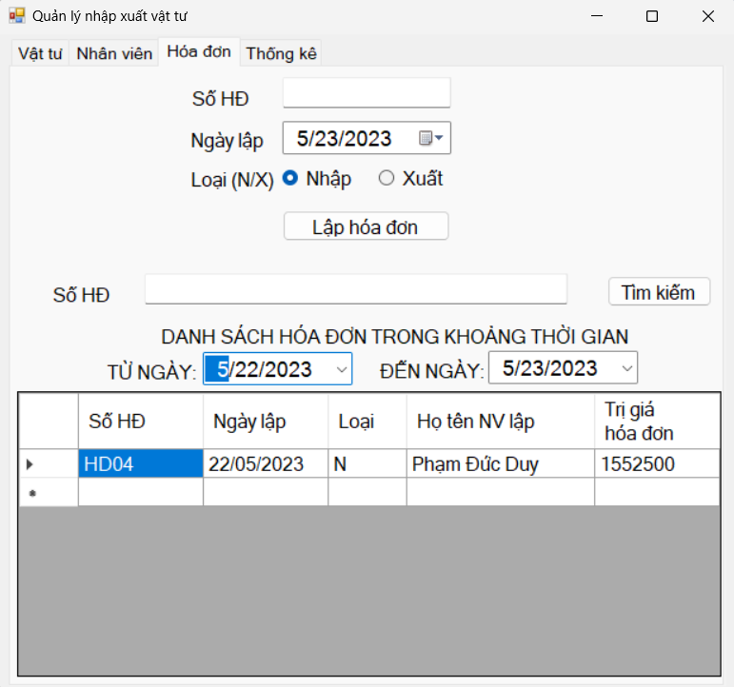

Danh sách hóa đơn trong khoảng thời gian từ ngày 22/5/2023 đến ngày

23/5/2023

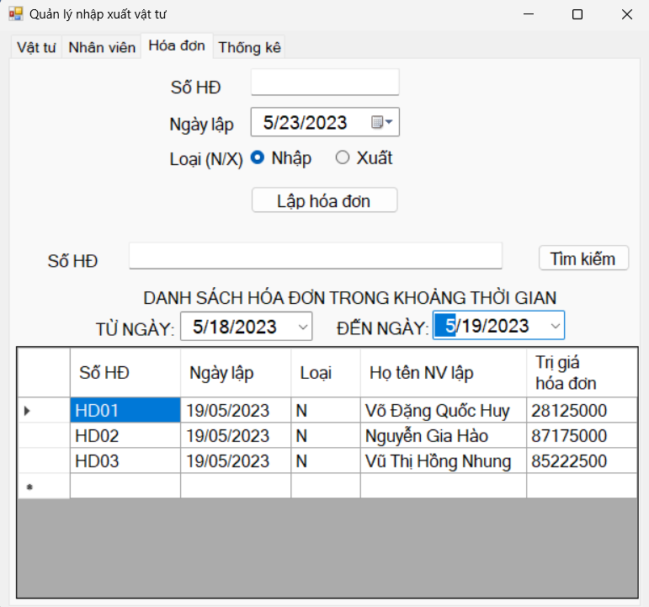

Danh sách hóa đơn trong khoảng thời gian từ ngày 18/5/2023 đến ngày

19/5/2023

* Tìm kiếm hóa đơn:

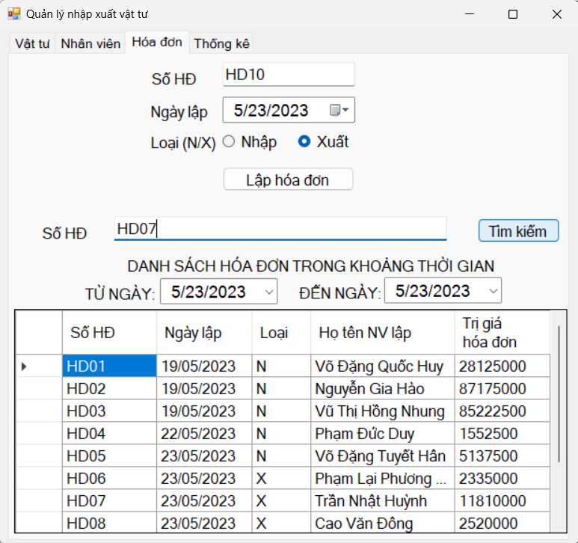

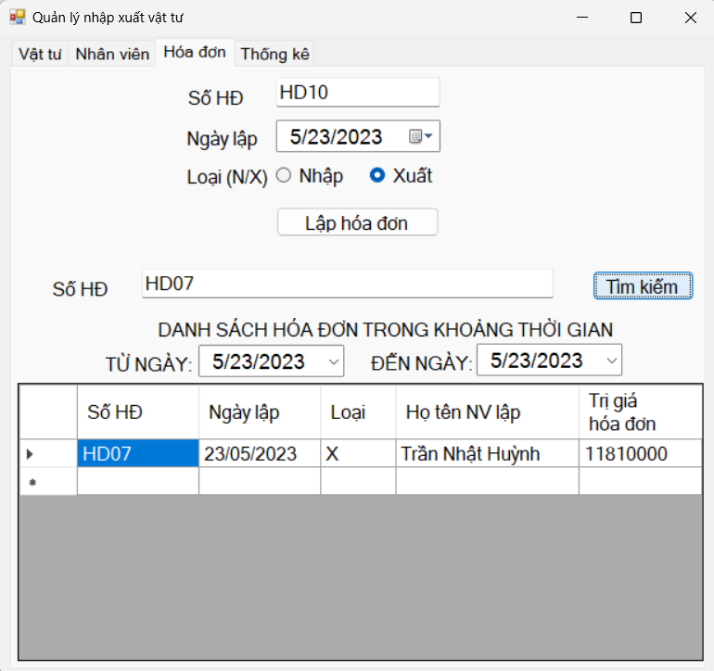

Hóa đơn được tìm kiếm theo giải thuật tìm kiếm tuần tự

- Code giải thuật tìm kiếm tuần tự:

public int findElementWithSoHD(string sohd)

{

int pos = -1;

if (!isEmpty())

{

NodeHD p = head;

int i = 1;

while (i <= size)

{

if (p.Hd.Sohd == sohd)

{

pos = i;

break;

}

p = p.Next;

i++;

}

}

return pos;

}

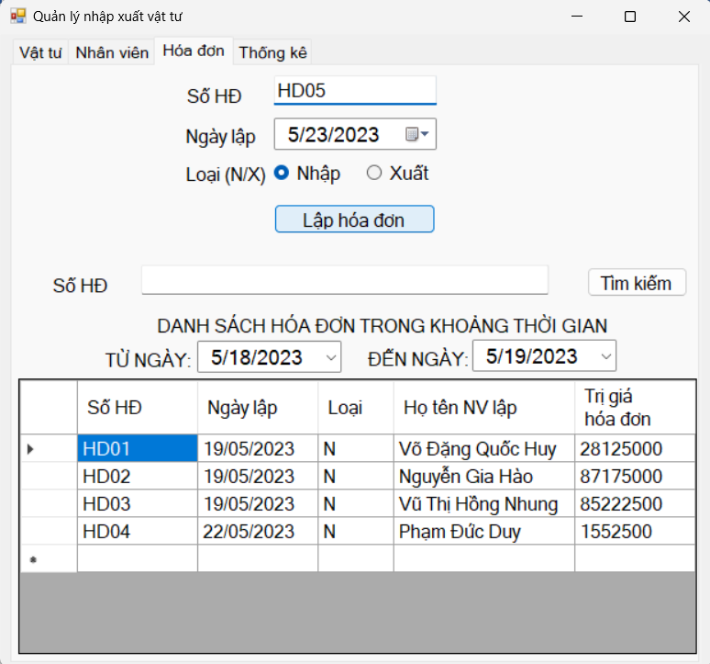

Sau khi nhấn nút Lập hóa đơn, form FormCTHDNhapVT hoặc FormCTHDXuatVT sẽ hiện ra để tiếp tục nhập các vật tư muốn nhập hoặc muốn xuất

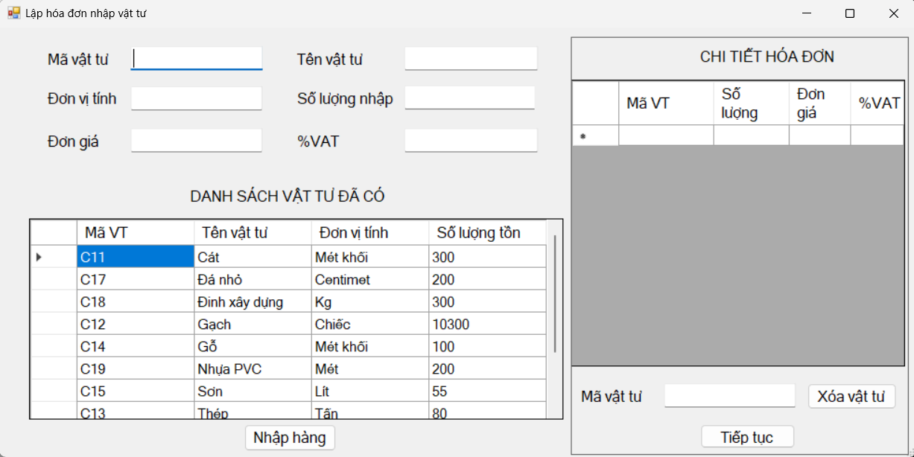

Danh sách các chi tiết hóa đơn được nhập hoặc xuất trong form này sẽ được liên kết với hóa đơn đang tạo. Danh sách chi tiết hóa đơn là một danh sách liên kết đơn

* Nhập hàng:

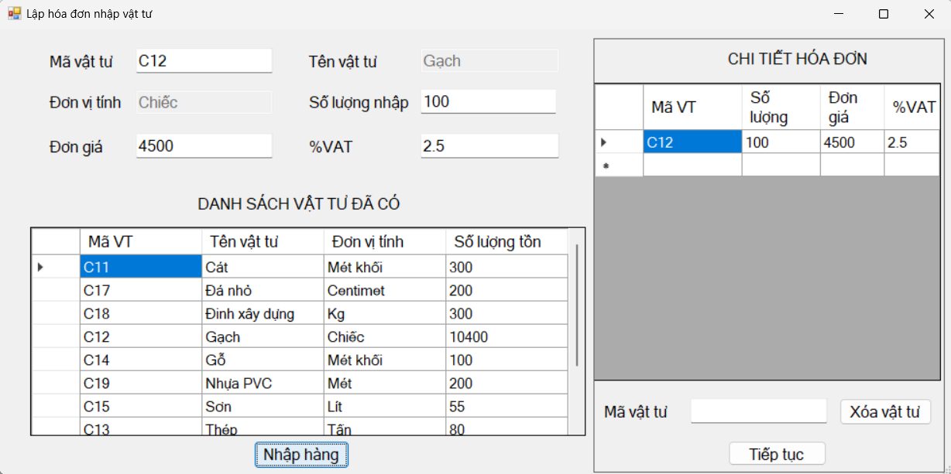

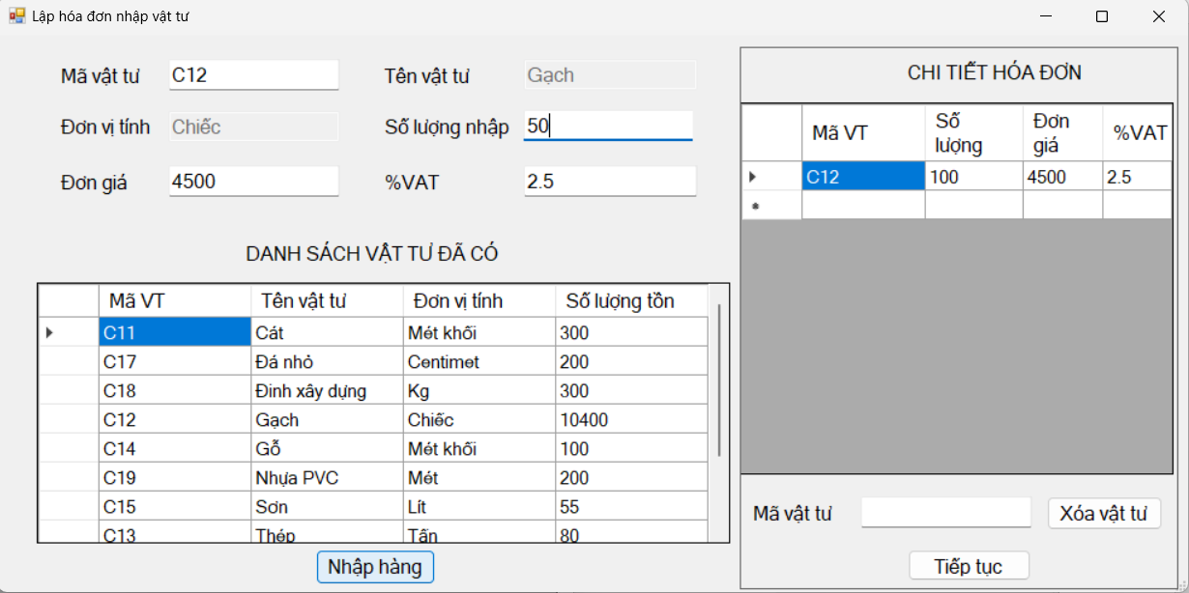

Nếu vật tư đã nhập trong chi tiết hoa đơn thì số lượng của vật tư tự động cập nhật

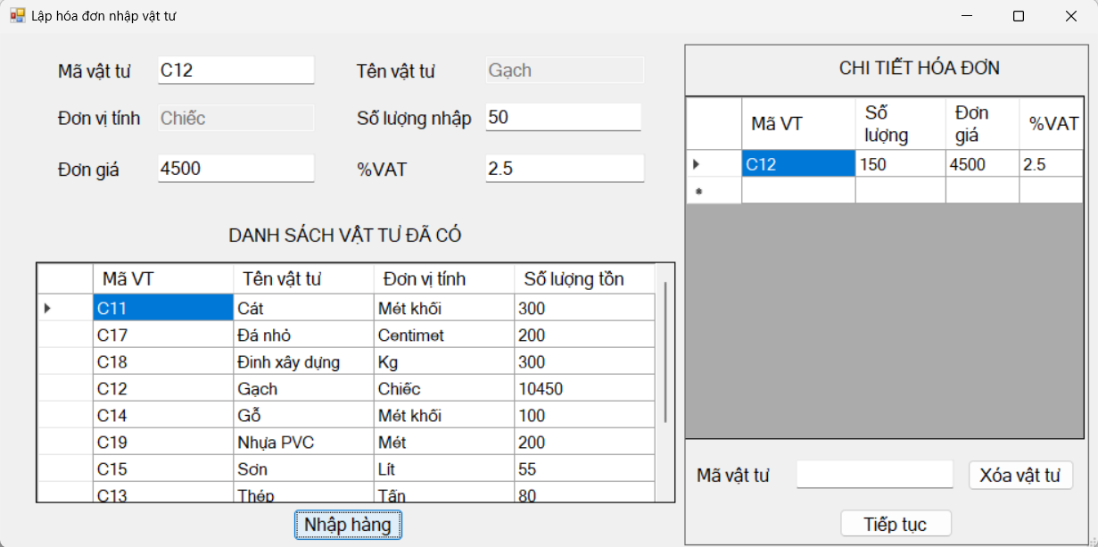

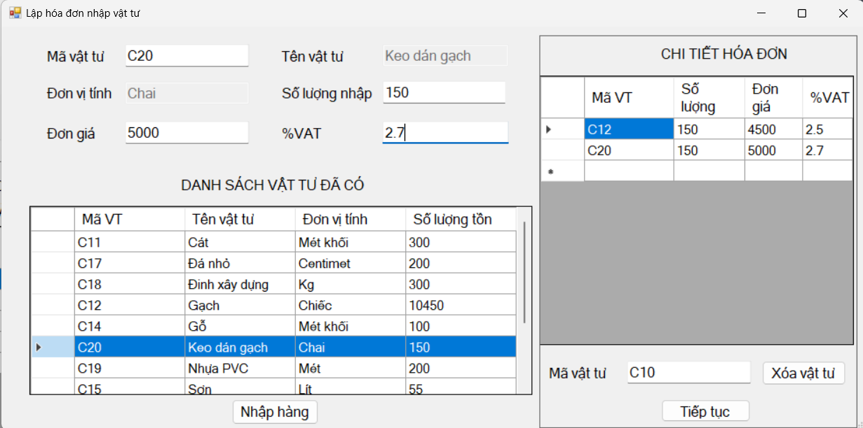

Nếu vật tư chưa có trong kho thì vật tư mới cũng được tạo trong danh sách vật tư

* Xóa vật tư:

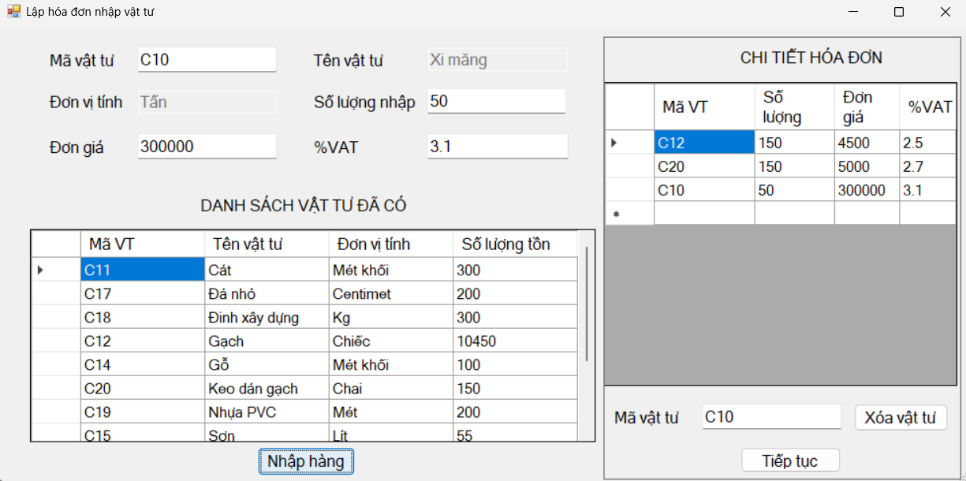

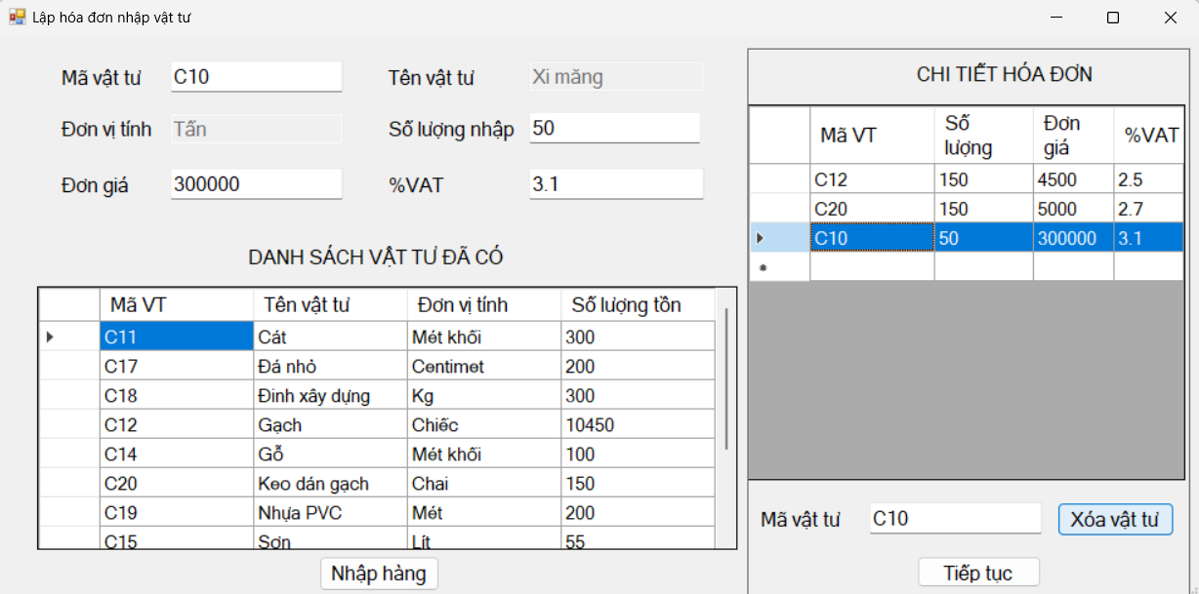

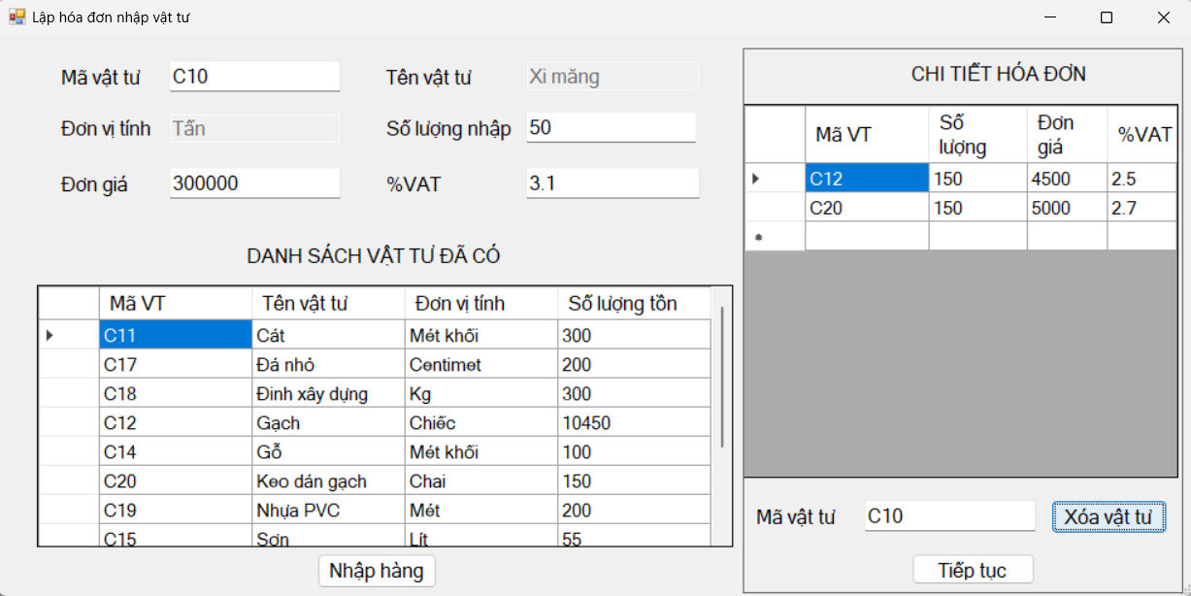

* Tiếp tục:

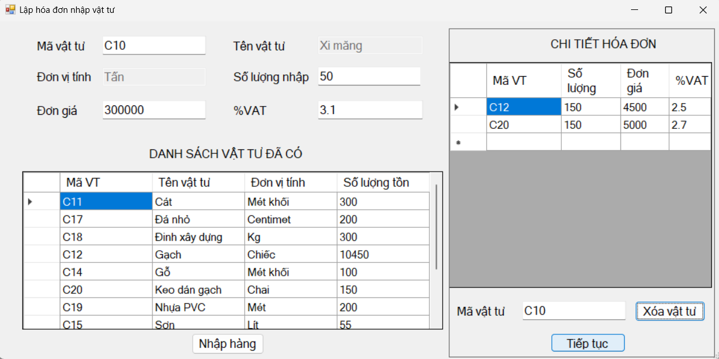

Sau khi nhấn nút tiếp tục form FormNVLapHD sẽ hiện ra để nhập thông tin nhân viên lập hóa đơn này

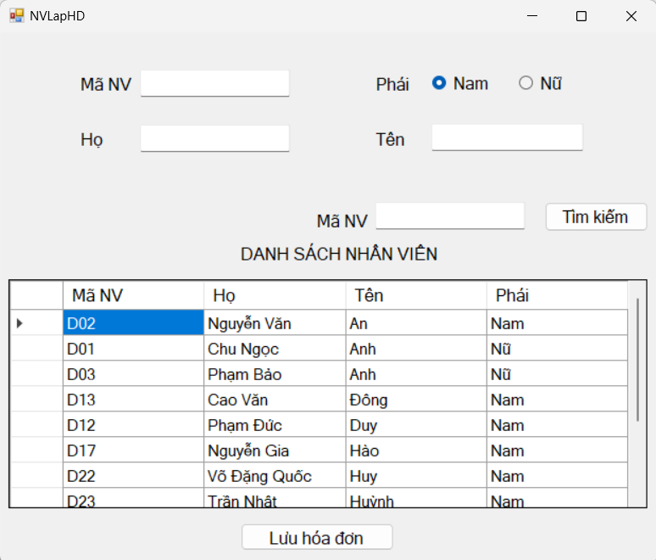

* Tìm kiếm nhân viên:

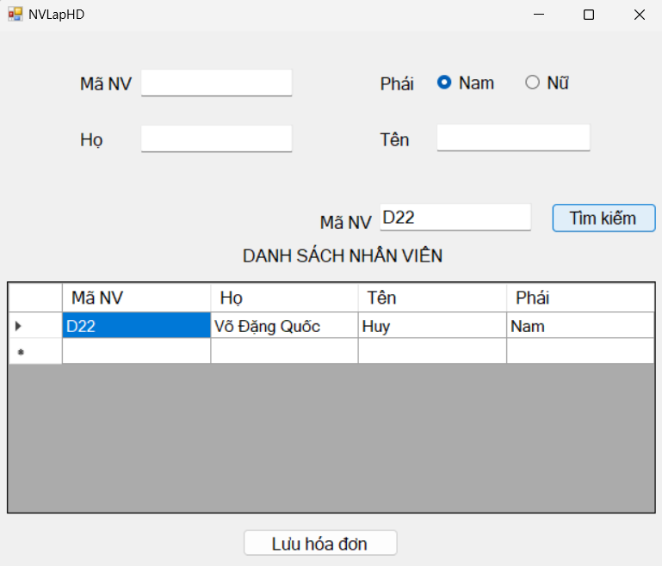

Nhân viên được tìm kiếm theo mã NV và tìm theo giải thuật tìm kiếm tuần tự

- Code tìm kiếm giải thuật tìm kiếm tuần tự:

public int timNhanVienTheoMa(string manv)

{

for (int i = 0; i < amount; i++)

{

if (dsnv[i] == null)

continue;

else if (dsnv[i].Manv == manv)

{

return i;

}

}

return -1;

}

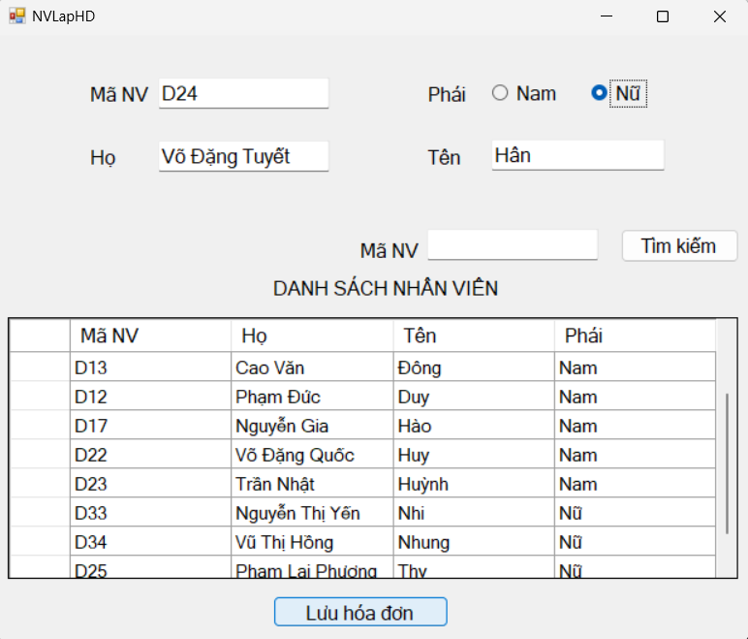

Khi nhấn nút Lưu hóa đơn, hóa đơn đang lập sẽ được lưu cùng với các chi tiết hóa đơn và nhân viên lập hóa đơn đó. Nếu nhân viên không có trong danh sách thì sẽ được thêm mới vào danh sách.

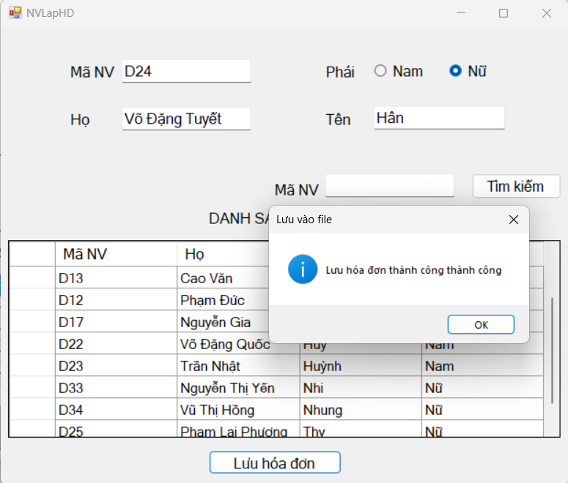

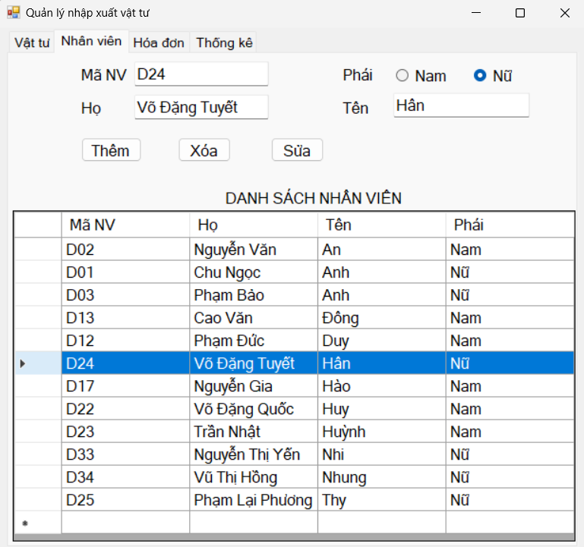

* Xuất hàng:

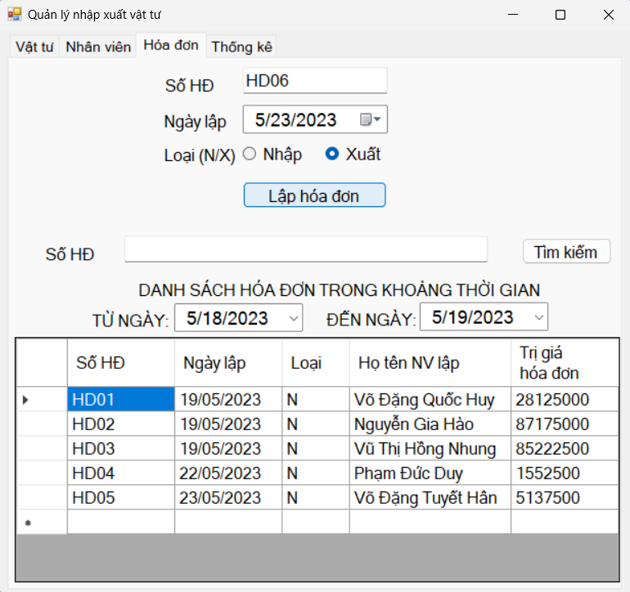

Xuất hàng cũng tương tự như khi nhập hàng chỉ khác là chỉ được xuất các vật tư có trong danh sách và nếu số lượng xuất nhiều hơn số lượng tồn trong kho chương trình sẽ báo lỗi.

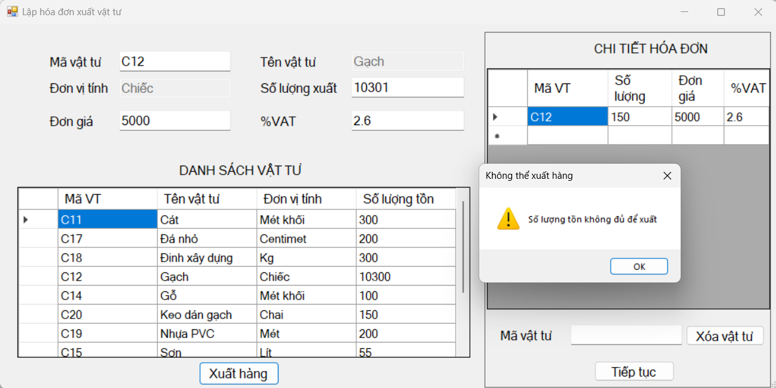

**Câu h:**

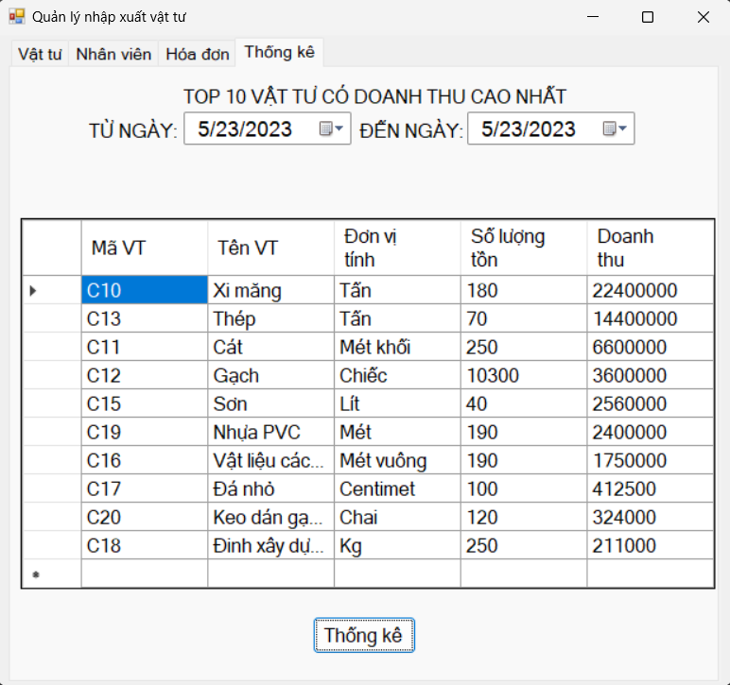

In 10 danh sách các vật tư nằm trong các hóa đơn loại xuất có trị giá cao nhất trong một khoảng thời gian